Наблюдение за рыбками в аквариуме

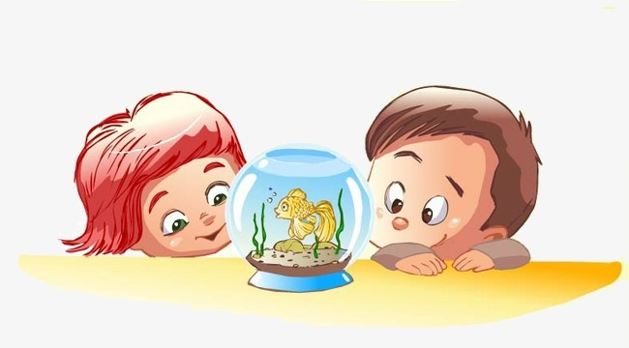

Рыбы живут в воде. Мы видим, как рыбы плавают. Рыб много, они разные, большие и маленькие, красные и желтые. Для рыбок делают специальный дом из стекла, называется он аквариум. В аквариуме на дне растут растения - водоросли, лежат камни и песок. Рыбкам для жизни нужна вода. Когда рыбки хотят отдохнуть, то они прячутся среди водорослей и камушков. У рыб есть голова, хвост, плавники. На голове есть рот и глаза. Рыбы питаются кормом, который сыплет взрослый в кормушку для рыб.

